第五章 走进图形世界
张家港市港区初级中学 卢良芳
教学目标：
1.通过观察生活中的大量物体，认识基本几何体，从立体图形发展到平面图形.
2.从图形的旋转、翻折、平移等运动，初步探索图形之间的变换关系，发展空间观念，培养创新能力.
3.通过主视图、左视图、俯视图教学，引导学生感悟“从不同方向看同一个物体，看到的图形往往是不同的．
4.经历从现实世界中抽象出图形的过程，感受图形世界的多姿多彩，发展空间观念，增强用数学的意识．
教学重点：研究立体图形与平面图形相互联系．
教学难点：将平面图形折叠成立体图形并说出名称．
教学过程：

我们生活在丰富的图形世界里，多姿多彩的图形美化了我们的生活，也给我们带来了很多思考：怎样从具体实物中抽象出几何体和平面图形？怎样用平面图形来表现一个物体？怎样设计一个产品的包装盒？等等，所有这些，都需要我们去了解更多的图形知识．在本章，我们将通过对图形的观察、展开、折叠等活动，探索丰富的图形世界．

1.认识几何体
从右面的图片中，你能看出哪些常见的几何体．
如图，如果只考虑物体的大小和形状，而不考虑其他属性（例如材料、颜色、质量等），我们就可以将物体抽象成几何体．
活动一 请从下列实物中抽象出几何体．教师出示实物

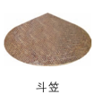
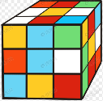
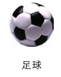
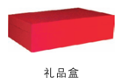
魔方
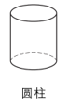
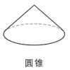
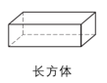
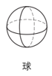
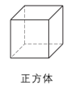
对于这么多的几何体，我们可以将它们分一下类，如果按柱、锥、球分：正方体、长方体、圆柱称为柱体，圆锥属于锥体，球是一类为球体．
2.几何体的构成
几何体由点、线、面组成．面与面相交得到线，线与线相交得到点．
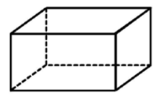
顶点
棱
侧面
底面

侧面
底面
棱

小结：通过实物、图片认识长方体、圆柱中的相关元素，通过分析比较，感悟“几何图形由点、线、面组成” ．
3.图形的形成
既然几何体由点、线、面组成，这些图形又是怎么由点、线、面变化来的呢？
（1）点动成线：笔头看作一个点，这个点在黑板上运动时就形成线（直线或曲线）
（2）线动成面：粉笔横画成面、钟表秒针转动等
（3）面动成体：长方形面、三角形面、圆面——球体（电脑动画）
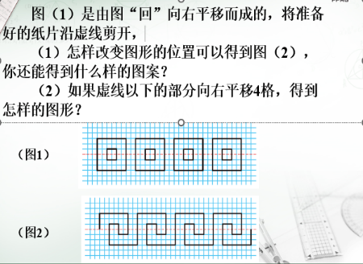
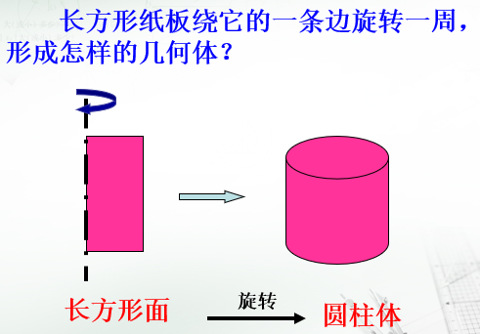
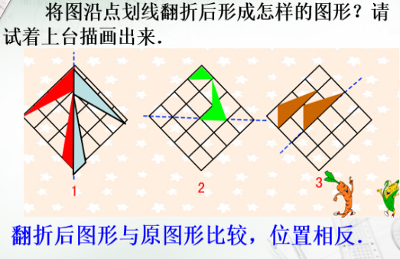
三种运动：旋转、翻折、平移（电脑动画）

小结：通过实例，从图形运动变化的角度感悟“点动成线，线动成面，面动成体”的形象 ．感悟到让图形“动”起来，是研究图形性质的重要方法．

4.展开与折叠
既然几何图形是由点、线、面组成的，那么，我们是否可以将它们展开成平面图形呢？
活动二 拿出圆柱和圆锥实物，想一想，你会将圆柱和圆锥展开成平面图形吗？（学生上台操作）
结论：圆柱的表面展开图是：两个圆（作底面）和一个长方形（作侧面）．
圆锥的表面展开图是：一个圆（作底面）和一个扇形（作侧面）．
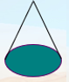

活动三 分组合作学习
1.请大家使用实验手册附录10的七巧板模型，拼出新的平面图形．
2.请大家使用实验手册附录2-7，自选几个平面图形，将它们折叠成立体图形．并思考：
（1）你能否说出折叠成的立体图形的名称？
（2）平面图形是不是都能折叠成立体图形？
结论：通过展开、折叠，感受立体图形与平面图形之间的关系：有些立体图形可以按不同的方式展开成平面图形，有些平面图形也可以折叠成立体图形．经历、体验图形的变化过程，发展空间观念，养成研究性学习的良好习惯．

5.主视图、左视图、俯视图
请同学们观看正方体的形状，六个面都是相同的正方形．
长方体的六个面呢？它的前后、上下、左右两个面相同，所以，一般情况下，可以从三个方向看数学图形．一般我们选择从正面看、从左面看、从上面看．
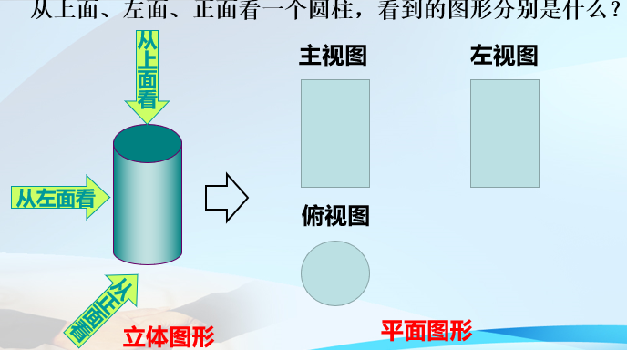
（1）从正面、左面、上面看一个长方体，看到的图形分别是什么？(电脑演示)
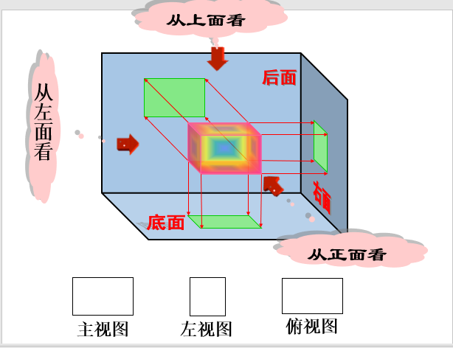
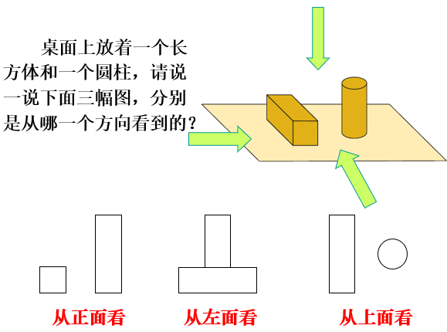
（2）从正面、左面、上面看一个圆柱，
看到的图形分别是什么？
从正面看到的图形，称为主视图；
从左面看到的图形，称为左视图；
从上面看到的图形，称为俯视图．
从这三个方向上看到的图形，叫作
这个几何体的三个视图．

（3）反过来，根据下图所示物体的主视图、左视图、俯视图，想象物体的形状，说出相应几何体的名称．
由三视图到物体（观看动画）
小结：物体的主视图、左视图、俯视图可以确定物体的形状和大小，由三视图（平面图形）与简单物体（几何图形）之间可以相互转化．
将立体图形通过设计画出三视图（平面图形）——设计师工作，根据一个物体的三视图做出实物（立体图形）——工程师工作．

课堂小结：1.数学思想：抽象、转化、分类、运动．
2.古诗欣赏《题西林壁》，感悟其中的道理．
3.数学导游图：
